URWERK descubre su UR-100 de oro de culto

Ginebra – 4 de mayo de 2020

Hace mucho tiempo, en una galaxia muy muy lejana… de la nada surgía una chispa. Aguzando la mirada hacia esta masa de reflejos dorados que transita rumbo a la Tierra, uno vislumbra que pretende tomar contacto. Tal vez comunicar con los seres humanos. Emite señales y todo apunta a que domina seis millones de formas de comunicación… Acaso esta descripción le recuerde a C-3PO, el droide de protocolo de la Guerra de las galaxias… Va por buen camino. El UR-100, C-3PO como lo llaman los allegados, también es dorado. “¡Caramba Maestro Luke, es de oro macizo!” habría de añadir el androide. El UR-100 viene con mensaje. Este reloj sin parangón domina todas las lenguas del universo. Plasma la luz, el tiempo y el espacio. Y si bien C-3PO resultaba irritante, torpe y excesivamente cortés, lo que hace el UR-100 es despertar las seis millones de formas que cobra el anhelo de relojería cautivante, audaz y disruptiva.

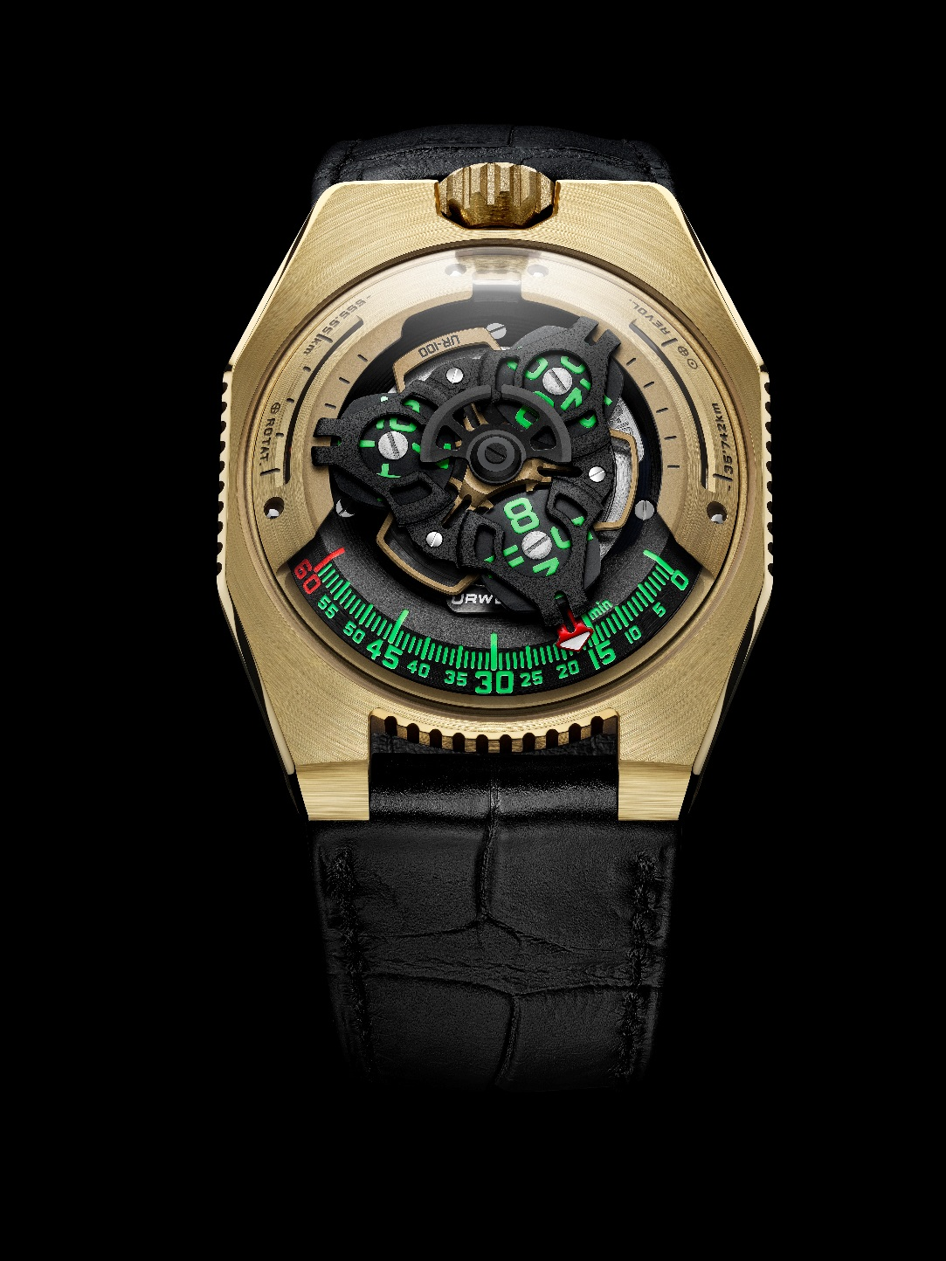

Esta versión llamada C-3PO viene a ser el tercer episodio de la saga intergaláctica de la colección 100, y narra las aventuras de un instrumento temporal inédito, de guión, producción y dirección del estudio de animación relojera URWERK. Explora los lindes de un diseño, una indicación y una modalidad de visualización no menos fascinantes que el salto a la velocidad de la luz. “Desde los inicios de URWERK, la ciencia ficción es fuente inagotable de inspiración” explica Martin Frei, cofundador de la casa. “Desde niño, soy todo un “geek”. Mi padre era ingeniero y tuvo la oportunidad de trabajar en proyectos tan delirantes como el Rover lunar Apolo. Era mi héroe, y me ha transmitido el amor por el cosmos y sus sueños.”

De primeras, el UR-100 es una caja fina, incluso cabría decir extraplana para un reloj satélite, de contornos angulosos, de ocho elementos de dispar longitud, y parcialmente ondulada. Es de sutil y asimétrica configuración, como el Millenium Falcon y su protuberante cabina;. El UR-100 viene tallado en un bloque de oro amarillo 2N macizo. Su satinada y pálida brillantez es la del droide de la Guerra de las galaxias. En lo alto de la caja domina una burbuja plana de zafiro. En referencia a las formas primigenias de los modelos URWERK, esta modulada curva hace de cajón de navegación para el calibre UR 12.01, el mismísimo corazón de esta máquina que parece venir del espacio intersideral.

La modalidad de visualización del UR-100 es la que prevalece en el universo URWERK. Su astrofísica es de satélites que van girando y dando las horas. Estas revoluciones regulares y cronométricas forman a escala reducida un armonioso ballet. Y los minutos se van leyendo en un riel fijo arqueado en 120 grados. Las horas van desfilando delante de los minutos. Una flecha roja lleva la batuta del encuentro de ambos datos, y de este modo su lectura es a la vez sencilla e intuitiva. El remontaje de su calibre es cosa de una masa oscilante acoplada al regulador específico de los UR-100, el Windfänger. Es un engranaje planetario que reduce la velocidad de rotación del rotor para evitar un remontaje excesivo y el desgaste de los componentes.

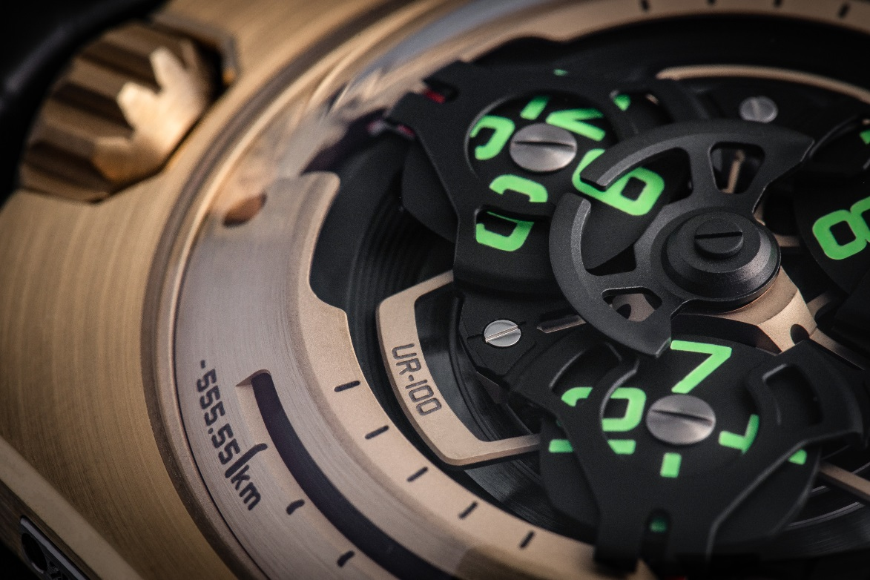

Cabe añadir que si este UR-100 viene a ser tan destacado droide es también por la ubicación de las indicaciones en su domo de zafiro. Cuando ha acabado de indicar el paso del tiempo, su aguja roja desaparece para resurgir en contador de kilómetros. A las nueve, dentro de una diminuta rendija, indica los 555 kilómetros que el planeta Tierra recorre en veinte minutos en el plano del ecuador. A las tres, el calibre 12.01 da la velocidad de revolución de la Tierra alrededor del sol, o sea 35.740 kilómetros cada veinte minutos.

El droide de protocolo más conocido de la historia del cine ha resultado ser un obseso de las reglas y los buenos modales; en cambio lo que hace el UR-100 es infringirlas. El droide de chatarra tantas veces desmembrado, amnésico y de chirriantes articulaciones apareció en Totooine; el UR-100 ha nacido en Ginebra. Si bien C-3PO es personaje legendario en la memoria colectiva de los aficionados a la ciencia ficción, qué duda cabe que el UR-100 va a ocupar un destacado y dorado lugar en el corazón de los amateurs de alta relojería, de ciencia ficción y de personajes de culto.

The First Gold UR-100 “Fight C-19” To Be Auctioned: Fighting Covid-19 With Horology

“The URWERK team doesn’t have doctors, nurses, cleaners, or even delivery personal. We are simply artisans realizing our dreams making watches. So to participate in the fight against Covid-19, URWERK will auction “Fight C-19”, the first UR-100 in gold, on the URWERK website, and distribute all money raised to organizations fighting against the COVID-19 pandemic.

The auction will begin at 4 pm GVA time on Friday the 8th of May, 2020, and run over two days.

URWERK will select which organizations fighting against Covid-19 in partnership with the successful bidder of the No. 1 gold UR-100 “Fight C-19”. For more information and/or to participate in the auction, please visit link : https://bit.ly/3bT2uKd

Especificaciones técnicas

UR-100 llamado C-3PO – Edición limitada de 25 ejemplares

Movimiento

Calibre: UR 12.01 con sistema de remontaje automático regulado por el sistema Windfänger
de hélice y engranaje planetario

Rubíes: 39

Frecuencia: 28 800 a/h - 4Hz

Reserva de marcha: 48 horas

Materiales: Horas satélites de aluminio hundidas en cruces de Ginebra de titanio
Carrusel de aluminio
Triple platina de ARCAP

Acabados: Granulado circular, arenado, granallado, « cerclage »
Cabezas de tornillos achaflanadas
Índice de las horas y los minutos pintados de SuperLumiNova

Indicaciones: Horas satélites; minutos; distancia recorrida en 20 minutos en el ecuador terrestre; revolución de la Tierra alrededor del sol en 20 minutos.

Caja

Materiales: Oro amarillo 2N de 18 quilates satinado

Tamaño: Ancho de 41 mm; longitud de 49,7 mm; grosor de 14 mm

Cristal: Cristal de zafiro transparente

Estanqueidad: Presión probada en 3ATM (30m- 3 bar)

Contacto prensa:
Sra. Yacine Sar +41 22 900 2027
yacine@urwerk.com
https://www.urwerk.com/press

